

Název školy: Základní škola Mnichovo Hradiště
Autor DUM: Mgr. Tereza Hejnová
Název: VY_32_INOVACE_01_Vyjmenovaná slova po B_Hejnová
Téma: Vyjmenovaná slova po B
Číslo projektu: CZ.1.07/1.4.00/21.3380

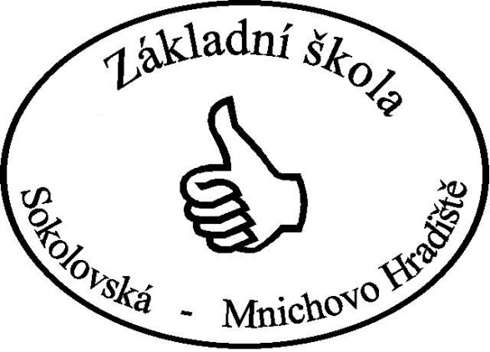

Vytvořeno v rámci v projektu „EU peníze školám“
OP VK oblast podpory 1.4 s názvem Zlepšení podmínek pro vzdělávání na základních školách
ANOTACE
- Škola: ZŠ Mnichovo Hradiště, Sokolovská 254, okres MB
- Třída: 3. ročník
- Období:1. pololetí školního roku 2011/2012
- Výstup: pracovní list, procvičování, opakování
- Vzdělávací oblast: Jazyk a jazyková komunikace
- Obor: Český jazyk
- Tematický okruh: Vyjmenovaná slova
- Využití: interaktivní tabule, dataprojektor, monitory žáků
- Pomůcky: pracovní list
- Inovace: Materiál slouží k upevnění a procvičení učiva českého jazyka.
- Aktivní práce žáků s interaktivní tabulí.
Vyjmenovaná slova po B Příjmení: ___________________
- Přečti si vyjmenovaná slova po B, potom je postupně doplň do článku.

BÝT, BYDLIT, OBYVATEL, BYT, PŘÍBYTEK, NÁBYTEK, DOBYTEK, OBYČEJ, BYSTRÝ, BYLINA, KOBYLA, BÝK, PŘIBYSLAV. Vlastní jména: Zbyněk, Zbyšek.

Chtěl bych ____________ kosmonautem. Je výhodné _____________ blízko města. Tento dům má nové
_____________. Soused si koupil větší______________.I zvířata potřebují čistý______________.Nemá
doma žádný ________________. Kráva patří mezi ______________. Který vánoční_____________máš
nejraději? Pepa je_____________ chlapec. Mateřídouška je léčivá_______________.Ve výběhu běhala
překrásná________________. Jsi divoký jako_________.O víkendu pojedeme do________________.
Fotbal hraje i_______________ a ___________________.

- Podle popisu doplň vyjmenovaná slova po B.
Jména chlapců od Z ____________________ ________________
Menší bydlení ____________________
Samice koně ____________________
Město, kde padl Jan Žižka ____________________
Rostlina ____________________
Samec krávy (tura domácího) ____________________
Zvyk ____________________
Existovat ____________________
Hospodářská zvířata (koza, ovce, vepř,…) ____________________
Člověk dobře vnímající a rychlý ____________________
Židle, stůl, skříň ____________________
Kuchyň, obývák, ložnice ____________________
Nájemníci domu ____________________

- U dvou vyjmenovaných slov po B se přeházela písmenka. Poznáš, o jaká slova jde? Napiš je.
KÝB _______________________ NABYLI ________________________
Dokážeš k obrázkům napsat vhodné vyjmenované slovo po B?

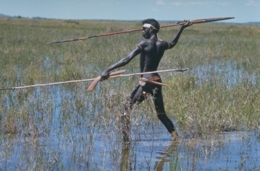

___________________ ______________________ _____________________

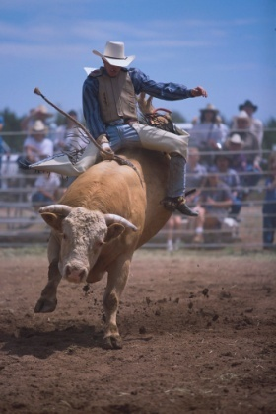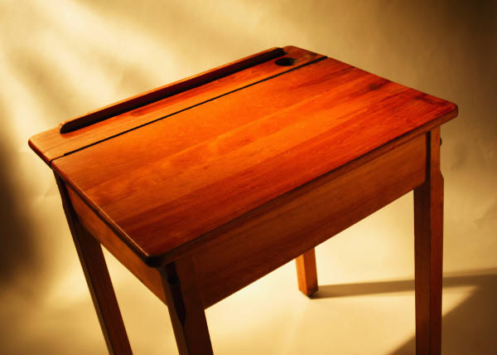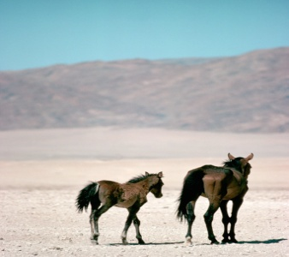

___________________ ______________________ ____________________

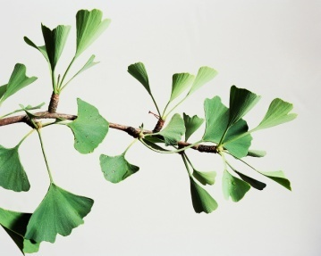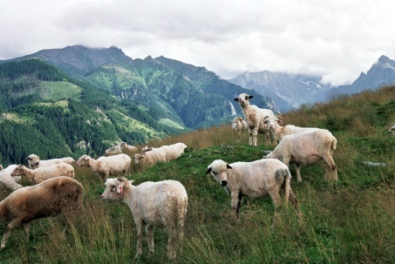

_____________________ ___________________ ________________________
ŘEŠENÍ:
- Přečti si vyjmenovaná slova po B, potom je postupně doplň do článku.

BÝT, BYDLIT, OBYVATEL, BYT, PŘÍBYTEK, NÁBYTEK, DOBYTEK, OBYČEJ, BYSTRÝ, BYLINA, KOBYLA, BÝK, PŘIBYSLAV. Vlastní jména: Zbyněk, Zbyšek.

Chtěl bych být kosmonautem. Je výhodné bydlit blízko města. Tento dům má nové
obyvatele. Soused si koupil větší byt.I zvířata potřebují čistý příbytek. Nemá
doma žádnýnábytek. Kráva patří mezi dobytek. Který vánoční zvykmáš
nejraději? Pepa je bystrý chlapec. Mateřídouška je léčivá bylina. Ve výběhu běhala
překrásná kobyla. Jsi divoký jako býk. O víkendu pojedeme do Přibyslavi.
Fotbal hraje i Zbyněk a Zbyšek.

- Podle popisu doplň vyjmenovaná slova po B.
Jména chlapců od Z Zbyněk Zbyšek
Menší bydlení příbytek
Samice koně kobyla
Město, kde padl Jan Žižka Přibyslav
Rostlina bylina
Samec krávy (tura domácího) býk
Zvyk obyčej
Existovat být
Hospodářská zvířata (koza, ovce, vepř,…) dobytek
Člověk dobře vnímající a rychlý bystrý
Židle, stůl, skříň nábytek
Kuchyň, obývák, ložnice byt
Nájemníci domu obyvatelé

- U dvou vyjmenovaných slov po B se přeházela písmenka. Poznáš, o jaká slova jde? Napiš je.
KÝB BÝK NABYLI BYLINA
Dokážeš k obrázkům napsat vhodné vyjmenované slovo po B?

OBYČEJ OBYVATEL BYT

BÝK NÁBYTEK KOBYLA

BYLINA PŘÍBYTEK DOBYTEK
METODICKÉ VYUŽITÍ:
- DUM slouží k seznámení, procvičování a opakování vyjmenovaných slov po B.
- Aktivní práce žáků na interaktivní tabuli, monitory PC.
- Součástí je řešení zadaných úkolů.
ZDROJE:
- MÜHLHAUSEROVÁ, Hana, Zita JANÁČKOVÁ, Olga PŘÍBORSKÁ a Jitka ZBOŘILOVÁ. Český jazyk 3: Učebnice pro 3. ročník. Brno: NOVÁ ŠKOLA, 2007. 95 s. ISBN 80-85607-38-7
- MITTERMAYEROVÁ, Marie. Český jazyk 3: Pracovní sešit pro 3. ročník, Brno: NOVÁ ŠKOLA, 2007. ISBN 978-80-7289-154-2
- Obrázky - galerie MS Office
- Zadané úkoly – vlastní tvorba

